MAT 8. RAZRED (torek, 17. 3. 2020)

Rešitve nalog:
SDZ (3. del), str. 144-147 (1., 2., 4., 5., 7. in 8. naloga)

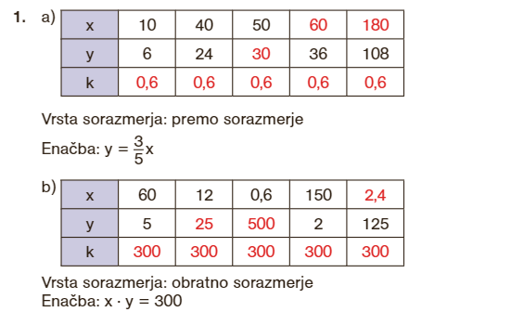

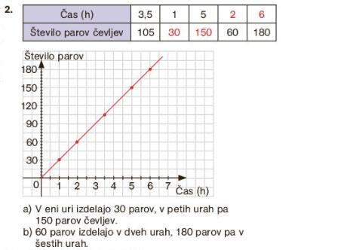
$5 min$ … $85 litrov$ premo sorazmerje
$1 h = 60 min$ … $x litrov$

$$x=\frac{60∙85}{5}$$
$$x=1020 litrov$$
$$x=10,2 hl$$

V eni uri priteče $10,2 hl$ vode.

$18 stopnic$ … $20 cm$ obratno sorazmerje
$24 stopnic$ … $x cm$

$$x=\frac{18∙20}{24}$$
$$x=15 cm$$

Stopnica bi bila visoka $15 cm.$

$80\%$ … $126$ €
$100\%$ … $x$ €

$$x=\frac{100∙126}{80}$$
$x=157,50$€

Prvotna cena hlač je bila $157,50$ €.

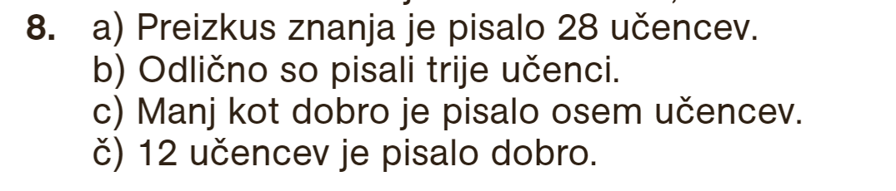

OBRAVNAVA NOVE UČNE SNOVI: VEČKOTNIKI

Učenci, pošiljam vam povezavo do iučbenika: https://eucbeniki.sio.si/mat8/index.html
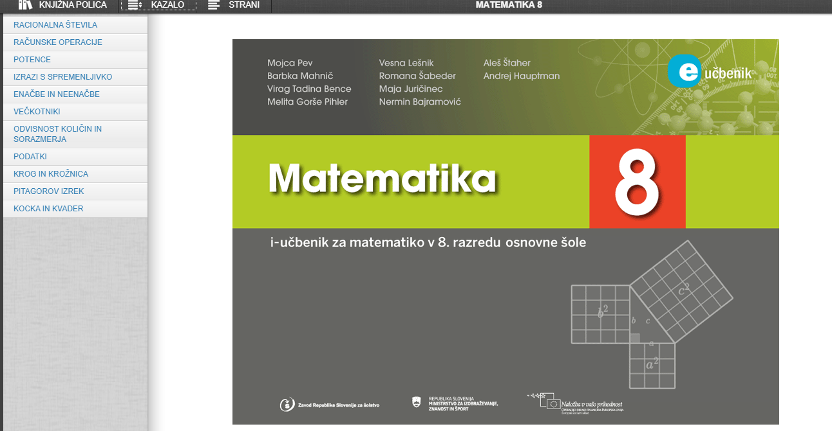

Kliknite na KAZALO in izberite VEČKOTNIKE (preberite do diagonal večkotnika in rešite spletne naloge).
V SDZ (4. del), preberite od strani 6 do 8.
V zvezek zapišite naslov: VEČKOTNIKI in izpišite, kaj je LOMLJENKA, vrste lomljenk, kaj je VEČKOTNIK, STRANICA, OGLIŠČE večkotnika, kaj sta SOSEDNJI in NESOSEDNJI STRANICI, DIAGONALA večkotnika, kdaj je IZBOČEN in kdaj UDRT.

Rešite naloge v SDZ (4. del), str. 8-11.

